INTERVISTA A BIANCA

Bianca Perrone è una ragazza cieca (lei preferisce essere definita con questa parola) di 11 anni che frequenta la prima media, la 1B, dell’Istituto “Elisa Springer” di Surbo. Ha la passione per la musica: le piace suonare il pianoforte, cantare e stare con i suoi amici. Per lei essere cieca non è un problema, a lei basta “vedere” il cuore delle persone. Per questo noi, classe 1B, abbiamo deciso di intervistarla per conoscere meglio questa forza della natura.
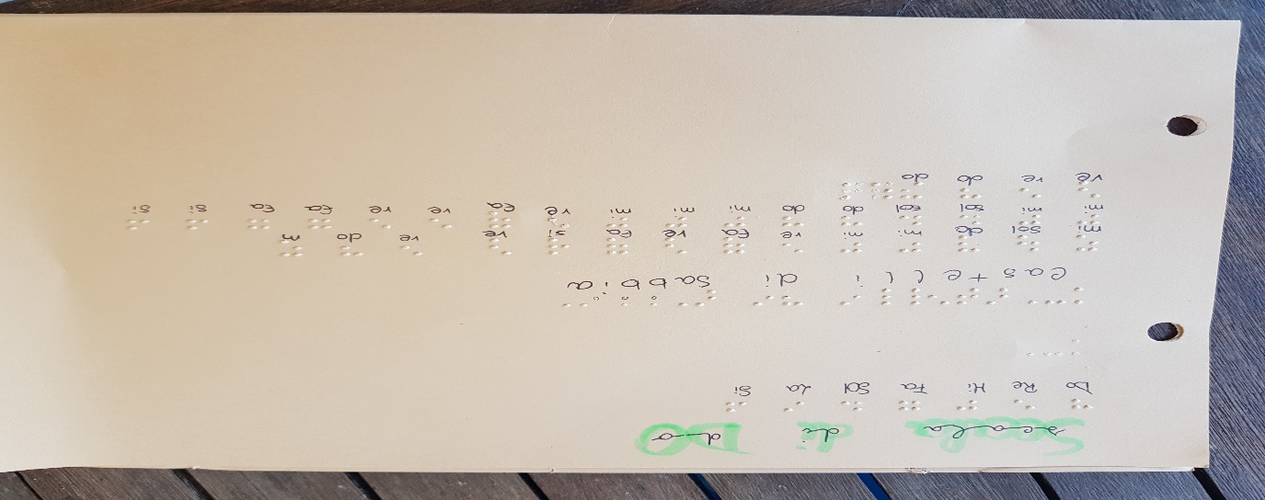
Domanda: E’ difficile per te conciliare la tua passione per la musica con lo studio scolastico?
Risposta: No, non è difficile. Sicuramente è impegnativo, ma non impossibile, perché quando c’è la passione non si pensa alla fatica: c’è una forza che ti spinge a suonare.
D: A che età hai capito che la musica era la tua passione?
R: Probabilmente a 3 anni, però ora so che già a 2 anni, giocando con la tastiera capivo che la musica era la mia passione.
D: Che emozioni provi durante le registrazioni?
R: Cambiano in base all’ambiente e alla canzone che devo registrare. Mi sento importante quando canto o registro.
D: Perché hai deciso di entrare a far parte del mondo della musica?
R: Diciamo perché mi incuriosiva, ma non c’è un motivo ben preciso, è come se io fossi destinata a quello.
D: A che età hai iniziato a suonare il pianoforte?
R: A 4 anni e mezzo, era l’ottobre del 2017
D: Come ti senti prima di un concorso?
R: Mi incoraggio dicendo: “Forza Bianca!”.
D: Qual è il tuo strumento preferito oltre al pianoforte?
R: La chitarra elettrica
D: Suoni qualche altro strumento oltre al pianoforte?
R: No, non studio altri strumenti, ma strimpello la chitarra e suono la batteria.
D: Qual è la tua canzone preferita dei Beatles?
R: Sono indecisa tra Yesterday, Let it be e BlackBird.
D: Chi è il tuo pianista o compositore preferito?
R: Come compositore mi piace Mozart, come compositore e pianista vivente Giovanni Allevi.
D: Quali sono i tuoi cantanti preferiti?
R: Arisa, Freddy Mercury, Elisa perché hanno una voce molto potente.
D: Ti piace viaggiare?
R: Sì molto, sono curiosa, mi piace scoprire luoghi e, in generale, cose nuove. Mi sento cittadina del mondo.
D: Qual è il tuo animale preferito? Hai animali domestici?
R: Mi piacerebbe accarezzare un delfino. Ho una cagnolina, un barboncino, di nome Sofì.
D: Qual è il tuo cibo preferito?
R: La pasta con tofu e pomodoro
D: Quale credi sia stato il giorno più bello della tua vita?
R: Il giorno più bello della mia vita penso sia stato quello in cui ho scoperto la musica.
D: Qual è la tua paura più grande?
R: I rumori o le voci strane negli incubi.
D: Ci ha molto colpiti il tuo senso dell’umorismo. Tu cosa ne pensi della tua ironia?
R: Mi viene spontaneo essere ironica, non faccio nulla di speciale e credo che l’ironia aiuti ad affrontare le sfide e le difficoltà della vita.
D: Ti ricordi qualcosa di quando vedevi?
R: No, ma mi hanno raccontato un po' di eventi (per esempio mi piaceva cercare di “mimare” il vento). Ricordo solo dell’operazione e della ferita.
D: Quali sono le principali difficoltà nell’essere non vedente?
R: Sinceramente non vivo con difficoltà, per me non è un problema perché ormai è diventata una condizione di normalità.
D: Hai mai avuto paura di essere limitata o condizionata dal fatto di essere non vedente? Sei mai stata presa in giro per la tua condizione?
R: No, non ho paura, sono sempre pronta a superare le difficoltà. Non sono mai stata presa in giro, anzi mi dà fastidio quando mi elogiano troppo perché penso che possano farlo solo perché non vedo. Non mi sento diversa o più importante degli altri.
D: Ci è piaciuto molto intervistarti, anche perché in questo modo abbiamo conosciuto nuovi aspetti della tua personalità. Ti ha fatto piacere essere intervistata da noi?
R: Sì, molto, perché per la prima volta ho potuto non solo raccontare la mia grande passione per la musica, ma anche la mia vita.

1B

